询比采购文件

项目编号：NKRQ-TYC-20220426

项目名称：体育器材采购项目

采购人：重庆南开（融侨）中学校

二〇二二年四月二十六日

询比采购文件

- 采购内容及资格条件

重庆南开（融侨）中学校按照国家相关法律法规要求，就我校体育器材采购项目进行询比采购，请合格的供应商按下列要求参与。

一、采购内容
项目名称 | 单位 | 采购数量 | 最高限价（元）
体育器材采购项目 | 批 | 1 | 96000

- 供应商资格条件及要求
（一）基本资格条件
1、具有独立承担民事责任的能力；
2、具有良好的商业信誉和健全的财务会计制度；（资产负债表等相关资料）
3、具有履行合同所必需的设备和专业技术能力；
4、有依法缴纳税收和社会保障资金的良好记录；（纳税及社保缴纳清单）
5、参加政府采购活动近三年内，在经营活动中没有重大违法记录；
6、法律、行政法规规定的其他条件；
7、提供企业在“信用中国”网站（www.creditchina.gov.cn）查询，未被列入失信被
执行人、重大税收违法案件当事人名单和政府采购严重违法失信行为记录名单（打印
网站上的“信用信息”处查询结果截图，并加盖公章）；
备注：未明确规定的资格文件可用“诚信声明”代替。
（二）特定资格条件
1、投标方报价时需提供详细报价单并附上实际交付产品实拍图；
2、本项目不接受联合体报价，不得分包、转包。

- 技术要求

- 项目概要
项目名称：重庆南开(融侨)中学校体育器材采购项目
- 采购预算
本项目采购金额最高限价9.6万（本项目不接受联合体投标）
三、技术需求
序号 | 品牌 | 器材名称 | 数量 | 器材规格 | 参考图片
1 | 金陵 | ZKL-3田径比赛跨栏架 | 15个 | 1200*70*20cm | 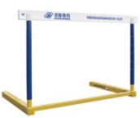
2 |  | 木质助跳板 | 4块 | 80*50*13cm | 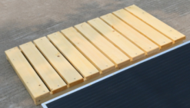
3 |  | s型助跳板 | 4个 | 120*60*26cm，六簧 | 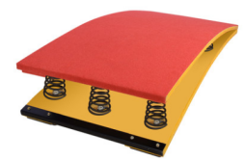
4 | 金陵 | 铝合金起跑器22403 | 8付 | 型号：QPQ-3  78*19*17cm | 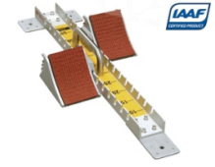
5 |  | 半圆平衡球 | 4个 | 直径63cm，  高20-24cm | 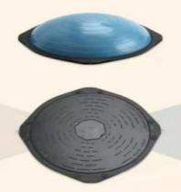
6 |  | 田径腿部手部爆发力训练器 | 30磅*4条  40磅*4条  50磅*4条  60磅*4条  70磅*2条 | 120cm标准款  配脚环，绑带 | 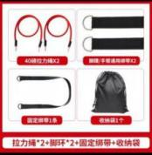?
7  7 |  | 深蹲专用护腰腰带 | M号*4个  L号*2个 | M：90*20cm  L：100*20cm | 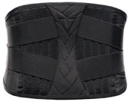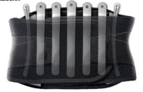  五根钢板+2根弹簧
8 | 迈克尔威特 | 推拉雪橇WS501 | 2个 | 110*80*97.5cm  配件：牵引带3.5m | 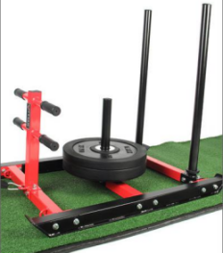
9 | 天福牌 | 电子棋钟 | 5台 | 天福牌PQ9903A | 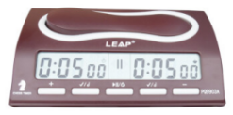
10 |  | 国际象棋磁性便携棋盘 | 10付 | 塑料长29cm、宽29cm | 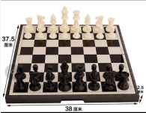
11 | 威尔胜 | 无压专业训练网球 | 4桶 | 威尔胜无压专业训练网球72桶装 | 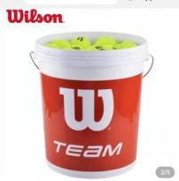
12 |  | 网球自动捡球球车 | 1个 |  | 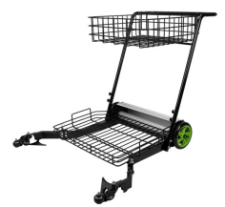
13 | 史莱辛格 | 史莱辛格比赛网球 | 2件 | 整箱Slazenger温网网球  3个装 | 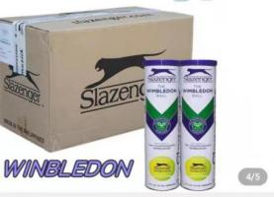
14 |  | 便携式网球训练器 | 10个 | 可调节高度 | 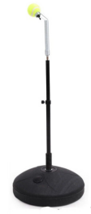
15 | Allstar | 击剑拖线盘 | 2个 | 型号：AKR-N  线盘长度：300mm*70mm 拖线长度：约20米  重量：约2.5kg FIE认证 | 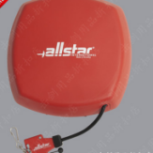
16 | Allstar | 击剑拖线盘连接线过桥线 | 4根 | 型号：AMZ1  颜色：灰色  长度：约14米  导电性能好 FIE认证 | 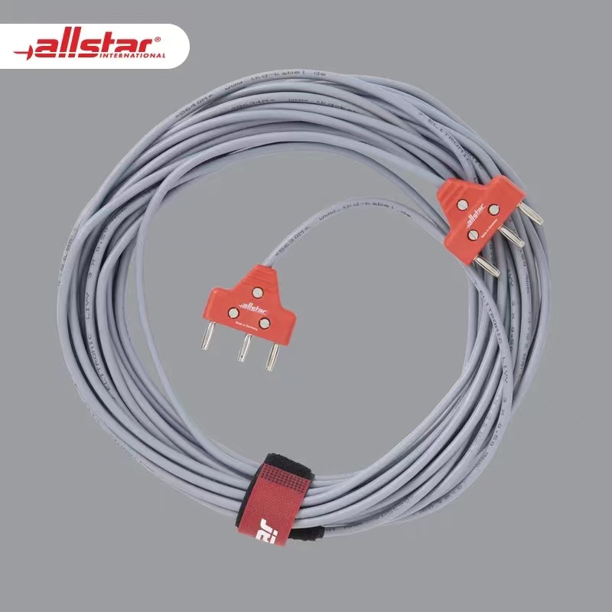
17 | 捷英飞 | 战绳 | 3根 | 长度10M，直径1.5英寸，  重量8.5KG，黑蓝色，  材质：高强度涤纶+PE热缩管+钢套+PVC耐磨套 | 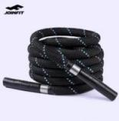
18 | 捷英飞 | 滑行盘 JC030 | 10个 | 草绿色，长27.5cm宽12.5cm  材质：ABS工程塑料  重量：0.21KG  说明：一套配置2个滑垫，2个脚套，1个网袋 | 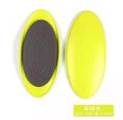
19 | 摩腾 | 6号篮球 | 20个 | 型号B6G3800,  材质：PU表皮，丁基内胆  室内外通用 | 
20 | 摩腾 | 7号篮球 | 50个 | 型号：B7G3800  材质：PU表皮，丁基内胆  室内外通用 | 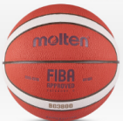
21 |  | 场地拖把 | 4个 | 拖把长180cm  体育馆专用长拖把 | 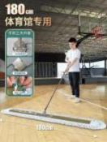
22 | 安格耐特 | 羽毛球拍 | 2箱 | 安格耐特 F2600 | 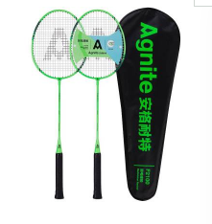
23 | 安格耐特 | 羽毛球 | 2箱 | F2202鹅毛 | 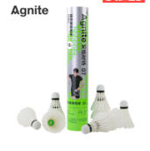
24 |  | 皮尺 | 10米*2个  30米*5个 |  | 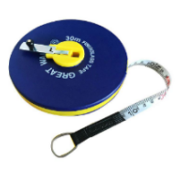
25 |  | 标志锥（路锥） | 80个 | 约65cm高 | 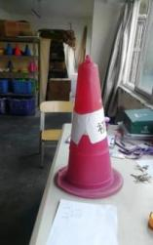
26 |  | 小跨栏 | 30个 | 40cm高 | 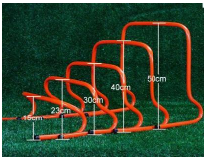
27 |  | 发令旗 | 红：10面  白：10面 |  | 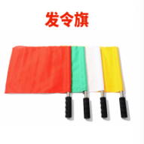
28 | 狂神 | 乒乓球 | 10罐 | KS0971 | 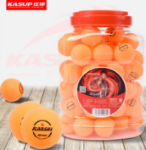
29 |  | 弹力带 | 60根 | 长度：3米 | 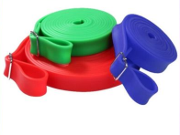
30 | 李宁 | 羽毛球 | 2箱 | A+60羽毛球  15只装/桶  天然鹅毛 | 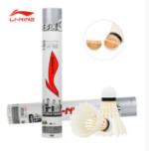
31 | 胜利 | 羽毛球网 | 4副 | 胜利C-7004 | 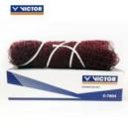
32 |  | 体操棒 | 40根 | 直径3cm  长度90cm  材质：实木 | 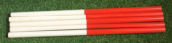
33 |  | 花球  （手柄） | 80个 | 紫色*40个  桃红色*40个  尺寸：4英寸 | 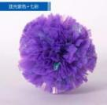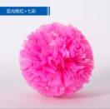
34 | 金陵 | ZPZ-3地埋式排球立柱  (含网及钢丝绳） | 2付 | 材质：钢结构 | 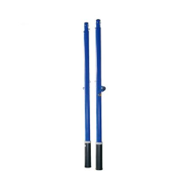

- 商务条款

一、交付、验收
（一）合同签订与交货
1、中标人在中标公示后，根据采购需求方的要求提供由制造商（指产品生产制造商，或其负责销售、售后服务机构）出具的售后服务承诺书，否则采购人有权取消该中标人的中标资格。
2、中标人在中标公示日后7个工作日内，与采购方签订采购合同，交付时间由双方协商确定。
3、交货地点
采购方指点地点：重庆市南岸区融侨半岛风临路10号 重庆南开（融侨）中学校
（二）验收方式
1、货物到达现场后，成交供应商应在使用单位人员在场情况下当面开箱，共同清点、
检查外观，作出开箱记录，双方签字确认。
2、成交供应商应保证货物到达采购人所在地完好无损，如有缺漏、损坏，由供应商负责调换、补齐或赔偿。
3、成交供应商应提供完备的技术资料、装箱单和合格证等，并派遣专业技术人员进行现场安装调试。验收合格条件如下：
（1）设备技术参数与采购合同一致，性能指标达到规定的标准。
（2）货物技术资料、装箱单、合格证等资料齐全。
（3）在规定时间内完成交货并验收，并经采购人确认。
4、产品在安装调试并试运行符合要求后，才作为最终验收。
5、供应商提供的货物或产品未达到招标文件规定要求，且对采购人造成损失的，由供应商承担一切责任，并赔偿所造成的损失。
二、报价要求
本项目报价为人民币报价，报价包括（但不限于）：完成本项目所需的货物费、安装费、辅材费、运输费、装卸费、税费、人工费、等完成本项目的所有费用。因成交供应商自身原因造成漏报、少报皆由其自行承担责任，采购人不再补偿。
三、质保和售后服务
（1）本项目包含的产品除明确约定标准以外，服务期限为15天，直至工程完工。
（2）现场响应
采购人要求对现场的施工进行指导，直至完工，使采购人能够正常使用。
（3）无论是否在服务期限内，均提供上门售后服务，不收取上门服务费。
（4）供应商对其提供产品的使用和操作应尽培训义务。供应商应提供对采购人的基本免费培训，使采购人使用人员能够正常操作相关设备。由于培训的缺失，给采购人带来的损失，采购人有权要求赔偿（不可抗力因素除外）。
四、支付方式
1、内容实施交付后，中标人应在3-5个工作日内向采购人申请组织验收，验收合格后，采
购人在15个工作日内支付合同款项100%给中标人。
- 若验收不合格，采购人拒绝收货，终止合同，并追究供应商的违约责任，同时报采购监督管理部门依法予以处理。
五、安全责任
在服务过程中，与该项目有关的运输、安装等因安全问题产生的一切费用概由成交人
自行负责。
六、解决争议的办法
采购双方出现争议的，由采购双方友好协商，协商不成的提请南岸区人民法院诉讼、仲裁解决。
七、其他
成交人必须在响应文件中对以上条款和服务承诺明确列出，承诺内容必须达到要求。其他未尽事宜由采购双方在采购合同中详细约定。

八、其它有关规定
1、凡有意参加询比的供应商，请于公告发布之日起至报名截止时间之前，在重庆市政府采购行采家·电子竞采下载查看本项目需求文件以及变更公告等询比前公布的所有项目资料，无论供应商下载查看与否，均视为已知晓所有询比实质性要求内容。
2、供应商须在平台上报名并按要求上传响应文件，未按要求提供的为无效供应商。
3、无论询比结果如何，供应商参与本项目的所有费用均由自行承担。

九、评选方法
最低价评审法。已入围评审的报价供应商，选择报价最低的成为成交供应商；未入围的报名供应商不参与评审。
十、供应商提交响应文件
（一）、需上传的响应文件：
1、具有独立承担民事责任的能力；
2、具有良好的商业信誉和健全的财务会计制度；（资产负债表等相关资料，加盖鲜章）
3、具有履行合同所必需的设备和专业技术能力；
4、有依法缴纳税收和社会保障资金的良好记录；（纳税及社保缴纳清单，加盖鲜章）
5、参加政府采购活动前三年内，在经营活动中没有重大违法记录；
6、法律、行政法规规定的其他条件；
7、提供企业在“信用中国”网站（www.creditchina.gov.cn）查询，未被列入失信被执行人、重大税收违法案件当事人名单和政府采购严重违法失信行为记录名单（打印网站上的“信用信息”处查询结果截图，并加盖公章）；
8、报价明细表；（投标方报价时需提供详细报价单并附上实际交付产品实拍图）
9、询价文件要求的其他相关文件。
备注：未明确规定的资格文件可用加盖鲜章的“诚信声明”代替。
（二）、采购人将以平台的线上资料作为评判依据。
（三）、供应商制作的响应文件电子文档，须按照要求制作，规定签字、盖章的地方必须按其规定签字、盖章，未按要求制作响应文件的进行废标处理。

十一、联系方式
联系人：李晨
电 话：15310801218
地 址：重庆市南岸区融侨半岛风临路10号

第四篇 供应商编制响应文件要求
- 报价
（一）报价函

报价函
（采购人名称）：
我方收到____________________________（项目名称）的询比采购文件，经详细研究，决定参加该项目的询比。
1、愿意按照询比采购文件中的一切要求，提供本项目的技术服务，报价为人民币大写： 元整；人民币小写： 元。
2、我方现提交的响应文件为：响应文件电子文档壹份。
3、我方承诺：本次询比的有效期为90天。
4、我方完全理解和接受贵方询比采购文件的一切规定和要求及评审办法。
5、在整个询比采购过程中，我方若有违规行为，接受按照重庆市政府采购·行采家规定给予惩罚。
6、我方若中选，将按照询比结果签订合同，并且严格履行合同义务。本承诺函将成为合同不可分割的一部分，与合同具有同等的法律效力。
7、我方理解，最低报价不是成交的唯一条件。

供应商名称（公章）：
年 月 日
- 分项报价明细表
项目编号：
货物名称 | 品牌  规格型号 | 技术参数 | 货品实拍图 | 数量 | 单价（ ） | 合计  （ ） | 质保期 | 交货时间

注：1、请供应商完整填写本表。
2、该表可扩展，并逐页签字或盖章。

供应商名称（公章）：年 月 日

二、法定代表人授权委托书（格式）/法定代表人（格式）

法定代表人授权委托书
致：（采购人名称）：
（法定代表人名称）是（供应商名称）的法定代表人，特授权（被授权人姓名及身份证代码）电话（被授权人联系电话）代表我单位全权办理上述项目的询比、签约等具体工作，并签署全部有关文件、协议及合同。
我单位对被授权人的签字负全部责任。
在撤消授权的书面通知以前，本授权书一直有效。被授权人在授权书有效期内签署的所有文件不因授权的撤消而失效。

被授权人： 法定代表人：
（签字或盖章） （签字或盖章）

（附：被授权人身份证正反面复印件）

供应商名称（公章）
年 月 日

三、资格条件及其他
按照采购文件要求提供复制件

四、其他应提供的资料
（一）其他资料
1、其他与项目有关的资料（自附）：供应商总体情况介绍、其他与本项目有关的资料等。

五、

法定代表人证明
致：（采购人名称）：
（法定代表人名称及身份证代码）是（供应商名称）的法定代表人，电话代表我单位全权办理上述项目的询比、签约等具体工作，并签署全部有关文件、协议及合同。签字负全部责任。

法定代表人（签字或盖章）： 供应商名称（公章）
年 月 日
（附：法定代表人身份证正反面复印件）

六、诚信声明（格式）

采购项目名称：

致：（采购人名称）：
（供应商名称）郑重声明，我公司具有良好的商业信誉，具有履行合同所必需的设备和专业技术能力，参加本项目采购活动前三年内无重大违法活动记录，在合同签订前后随时愿意提供相关证明材料；我公司还同时声明未列入在信用中国网站（www.creditchina.gov.cn）“失信被执行人”、“重大税收违法案件当事人名单”中，也未列入中国政府采购网（www.ccgp.gov.cn）“政府采购严重违法失信行为记录名单”中，并随时接受采购人、采购代理机构的检查验证，符合《政府采购法》规定地供应商资格条件。我方对以上声明负全部法律责任。

特此声明。

（供应商公章）
年 月 日

（结束）

